Das erste Evangelium (1. Mose 3, 14-15)
Reihe: So hat alles begonnen… (6/7)
Schriftlesung: 1. Mose 3, 1-15

Einleitende Gedanken
Welche erste Auswirkung der Sünde wird sichtbar?
………………………………………………………………………………………………………………
Können wir als Christen auch noch von „der Schlange“ verführt werden? …………………………
Wann hast Du das letzte Mal diese Erfahrung gemacht? ………………………………………………
„Gott lässt es den Aufrichtigen gelingen und beschirmt die Frommen.“ Sprüche 2, 7
Bibelstellen zum Nachschlagen: 1. Mose 3, 12-13; Sprüche 2, 7; 2. Korinther 11, 3-15; Jakobus 4, 5-10

Der Böse wird endgültig verurteilt
Was ist der Unterschied zwischen dem, was Gott der Schlange und dem, was er Adam und Eva sagt? ………………………………………………………………………………………………………..
Was zeichnet die Schlange aus? …………………………………………………………………………
„Ein Engel packte den Drachen, die Schlange der Urzeit, die auch Teufel oder Satan genannt wird.“ Offenbarung 20, 2
Welches Tier in der Bibel – ausser der Schlange – hatte in welcher Situation mit einem Menschen gesprochen? ……………………………………………………………………………………………………
“Da aber zu jener Zeit alle Tiere sich der Sprache bedienten, überredete die Schlange, die mit Adam und seinem Weibe vertraulich verkehrte und sie um ihr Glück beneidete, dass sie im Gehorsam gegen Gott genossen, das Weib, dass es von dem Baum der Erkenntnis koste, wohl wissend, dass die beiden in ihr Unglück stürzten, sobald sie vom Pfade des Gehorsams abwichen.“ (Josephus: Jüdische Altertümer, I, 1, 4)
Weshalb ist das Urteil Gottes über der Schlange endgültig?
………………………………………………………………………………………………………………
Wann wird das Urteil Gottes über unserem Leben endgültig sein?
………………………………………………………………………………………………………………
„Seit der Erschaffung der Welt sind seine Werke ein sichtbarer Hinweis auf ihn, den unsichtbaren Gott, auf seine ewige Macht und sein göttliches Wesen. Die Menschen haben also keine Entschuldigung.“ Römer 1, 20.
Bibelstellen zum Nachschlagen: 3. Mose 20, 15-16; 4. Mose 22, 27-31; Hiob 1, 6; Jesaja 65, 25; Micha 7, 17; Matthäus 10, 16; Matthäus 24, 24; Römer 1, 19-22; 1. Petrus 5, 8-9; Offenbarung 12, 9. Offenbarung 20, 2

Der Gute wird siegen!
War es Gottes Plan, dass Adam und Eva von dieser Frucht assen? Oder noch anders gefragt: Hatte Gott bestimmt, dass Adam und Eva von dieser tödlichen Frucht essen?
………………………………………………………………………………………………………………
Wie kann man verstehen, dass Gott vor der Erschaffung der Welt Christus als Retter bestimmte?
………………………………………………………………………………………………………………
………………………………………………………………………………………………………………
„Denn in Christus hat Gott uns schon vor der Erschaffung der Welt erwählt mit dem Ziel, dass wir ein geheiligtes und untadeliges Leben führen, ein Leben in seiner Gegenwart und erfüllt von seiner Liebe.“ Epheser 1, 4.
Wie denkst Du über Gott? Bist Du zutiefst überzeugt, dass er immer das Gute tut?
………………………………………………………………………………………………………………
„Ohne Glauben ist es unmöglich, Gott zu gefallen. Wer zu Gott kommen will, muss glauben, dass es ihn gibt und dass er die belohnt, die ihn aufrichtig suchen.“ Hebräer 11, 6.
Wer ist der Nachkomme der Frau?
………………………………………………………………………………………………………………
Was bedeutet, dass der Same der Frau, der Schlange den Kopf zertreten wird?
………………………………………………………………………………………………………………
Was bedeutet, dass die Schlange den Samen der Frau in die Ferse stechen wird?
………………………………………………………………………………………………………………
„Wer sündigt, stammt von dem, der von allem Anfang an gesündigt hat - dem Teufel. Doch gerade deshalb ist der Sohn Gottes erschienen: Er ist gekommen, um das, was der Teufel tut, zu zerstören.“ 1. Johannes 3, 8.
„Denn Gott hat uns aus der Gewalt der Finsternis befreit und hat uns in das Reich versetzt, in dem sein geliebter Sohn regiert. Durch ihn, Jesus Christus, sind wir erlöst; durch ihn sind uns unsere Sünden vergeben.“ Kolosser 1, 13-14.
Bibelstellen zum Nachschlagen: Matthäus 4, 1-11; Lukas 10, 18-19; Johannes 5, 24; Römer 8, 20-21; Römer 16, 20; 2. Korinther 5, 4; Epheser 1, 4+9-10; Epheser 3, 9; Galater 3, 16; Galater 4, 4; Kolosser 1, 13-14; Kolosser 2, 14-15; Titus 1, 2; 1. Johannes 3, 8; 1. Johannes 5, 4; Hebräer 11, 6; Offenbarung 20, 4
Schlussgedanke
„Gott aber sei Dank! Durch Jesus Christus, unseren Herrn, schenkt er uns den Sieg!“ 1. Korinther 15, 57.
Bibelstellen zum Nachschlagen: Johannes 3, 16; 1. Korinther 15, 26+54-57; 2. Timotheus 1, 10; Hebräer 2, 14-15
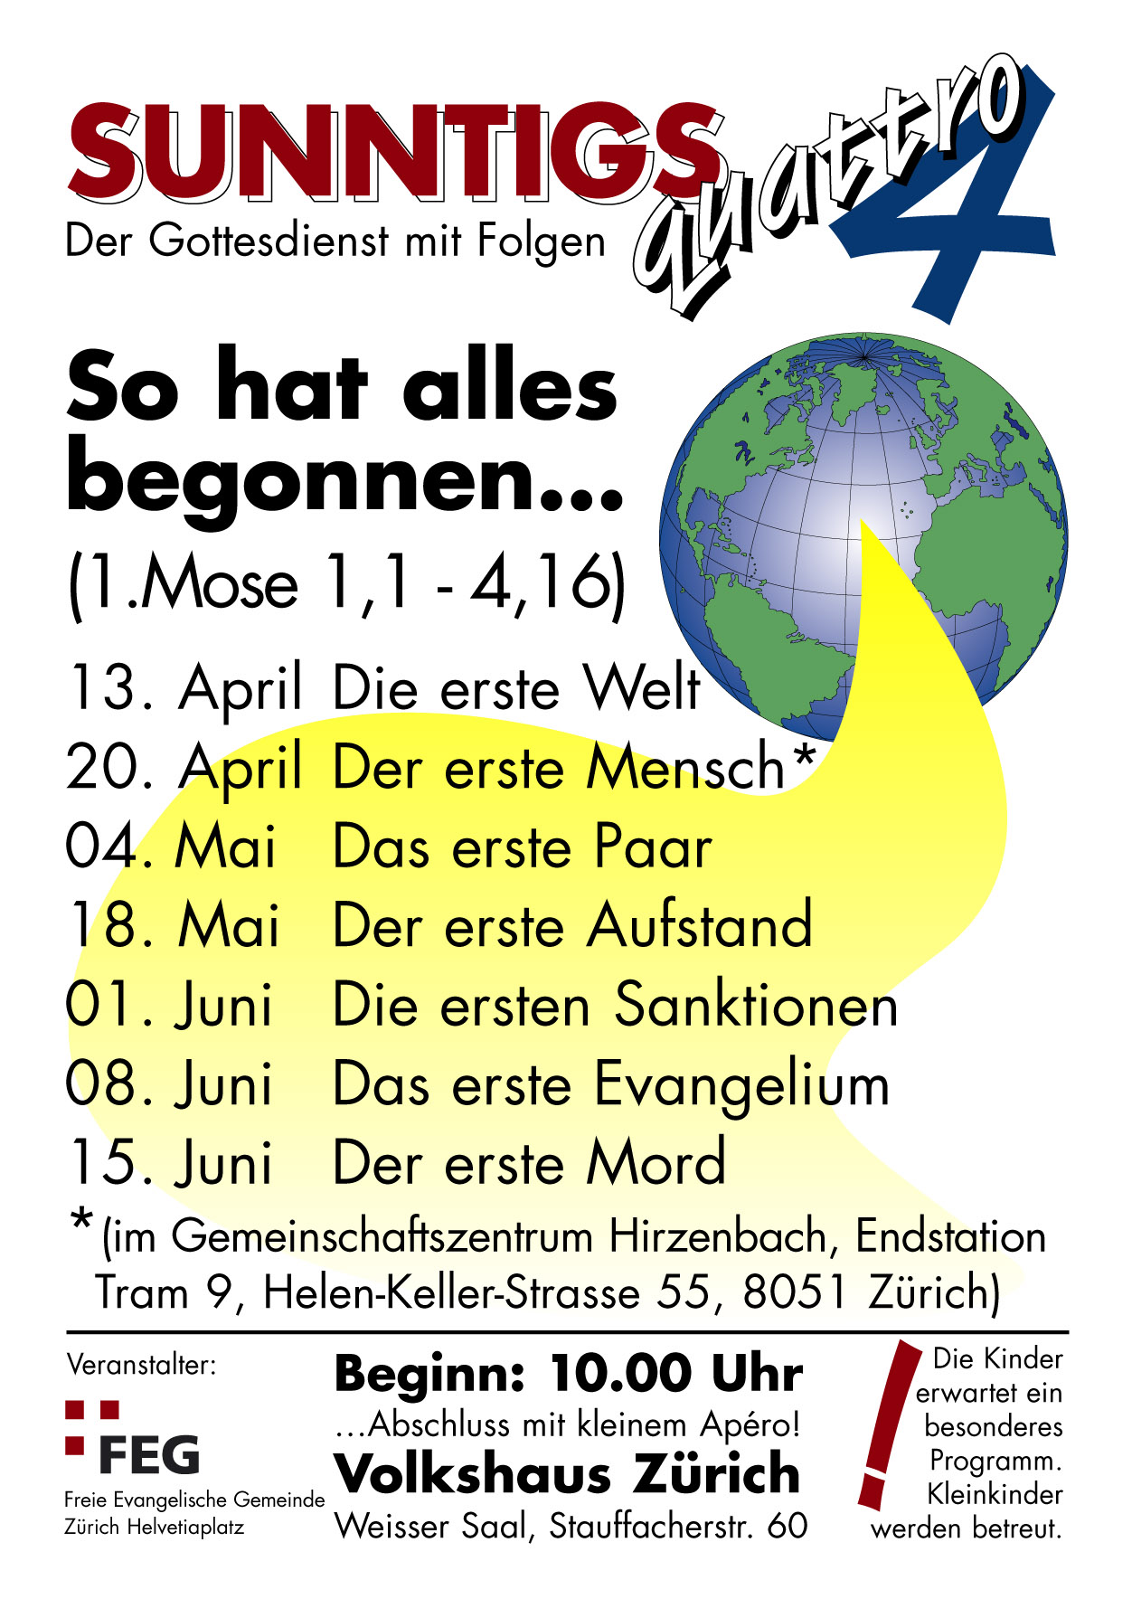
Kurze Infos:
So., 6. Juli 08, Gemeindetag im Gemeinschafts-Zentrum Hirzenbach (kein Gottesdienst am Helvetiaplatz).
Wir sind dankbar, wenn Sie sich an den Kosten der Gemeindearbeit beteiligen (Mehrausgaben per Ende April CHF 3'787.80).
Sie können von dieser Predigt eine CD bestellen. Die Liste liegt auf dem Infotisch.
Sie sind jeden Sonntag zu unseren
Gottesdiensten willkommen!
www.feg-zuerich.ch
feg-zuerich@gmx.ch

